**CONFERENCIA INTERNACIONAL DE DESARROLLO ENERGÉTICO SOSTENIBLE**

**CIDES 2023**

**Título**

**Caracterización del viento en un emplazamiento urbano.**

***Title***

***Characterization of wind in an urban location***.

Hector Eugenio Baracaldo Alba1, Dr.C. Ernesto Yoel Fariñas Wong2, Dr.C Sergio Jauregui Rigo3

1-Unidad de Desarrollo e Innovación CEEPI. Universidad de Sancti Spíritus. Cuba. Mail: [hectore@uniss.edu.cu](mailto:hectore@uniss.edu.cu)

2- Centro de Estudio Energéticos y Tecnologías Ambientales. Universidad Central Marta Abreu de Las Villas. Cuba. Mail: [farinas@uclv.edu.cu](mailto:farinas@uclv.edu.cu)

3- Centro de Estudio Energéticos y Tecnologías Ambientales. Universidad Central Marta Abreu de Las Villas. Cuba. Mail: [jaureguisl@uclv.edu.cu](mailto:jaureguisl@uclv.edu.cu)

**Resumen:**

En la Facultad de Ingeniería Mecánica e Industrial de la Universidad Central de Las Villa se pretende instalar un aerogenerador de eje vertical, pero en dicha localidad se desconoce el comportamiento del viento. La investigación tiene como objetivo caracterizar el viento a partir de los datos obtenidos por dos anemómetros de cazoleta situados a diferentes alturas en la cubierta del edificio de tecnología de la Universidad Central de Las Villas. Para la descarga de la data de viento se utilizó el software Callalog2002, y Microsoft Excel para realizar el análisis de la dirección y comportamiento horario de la velocidad media del viento. El estudio mostró que la velocidad media del viento de ambos instrumentos es similar durante todo el período de medición, la dirección predominante es la noreste y los valores máximos de velocidad se alcanzan en horas de la tarde entre los meses de enero y abril, siendo mínimos en el horario de la noche para toda la campaña de medición.

**Palabras Claves:** Viento urbano; Turbulencia

***Abstract:***

*At the Faculty of Mechanical and Industrial Engineering of the Central University of Las Villa, it is intended to install a vertical axis wind turbine, but in that location the behavior of the wind is unknown. The aim of this research is to characterize the wind based on the data obtained by two cup anemometers located at different heights on the roof of the technology building of the Central University of Las Villas. Callalog2002 software was used to download the wind data, and Microsoft Excel to analyze the direction and hourly behavior of the average wind speed. The study showed that the average wind speed is similar for both instruments throughout the measurement period, the predominant direction is northeast and the maximum speed values are reached in the afternoon, in the months between January and April, with minimum values at night for the entire measurement campaign.*

***Keywords:*** Urban wind; Turbulence

**Introducción**

Con el aumento de los problemas ambientales, la demanda y la utilización de recursos de energía renovable ha aumentado significativamente (Tahir and Virk, 2022). Las investigaciones relacionadas con las energías renovables, se establecen en diversas áreas: energía solar térmica y fotovoltaica, energía hidroeléctrica, energía geotérmica y energía eólica (Alave-Vargas et al., 2022). Las energías renovables pueden aportar enormes beneficios a las ciudades, incluido un aire más limpio, servicios modernos y mejores espacios habitables, y tienen un gran impacto en varios sectores, desde la construcción hasta el transporte, desde la iluminación hasta la industria (Pellegrini et al., 2021), en estos lugares residenciales no podemos utilizar una turbina eólica de gran potencia por lo que acudimos a los aerogeneradores de pequeña escala (Perea-Moreno et al., 2018). Investigaciones como la de Vallejo-Díaz et al. (2022), plantea que una contribución importante al crecimiento de la energía eólica podría provenir de la explotación de la energía eólica urbana. Sin embargo, en las zonas urbanas, el terreno es limitado, esto se considera una restricción importante para la instalación de grandes plantas. Una alternativa son los sistemas de energía eólica integrados en la construcción. Una ventaja clave de este tipo de instalaciones es que la energía producida puede consumirse directamente en el sitio de instalación, lo que evita pérdidas de transporte y genera beneficios económicos adicionales.

Cuba ha mostrado un ligero crecimiento en la proporción de energías renovables dentro de su capacidad eléctrica en los últimos años (Segoviano, 2022), siguiendo la política planteada en 2014 de llegar al 2030 con una matriz energética del 37% de Fuentes Renovables de Energía [FRE] (Oscar Figueredo Reinaldo, 2022). En el caso particular de la energía eólica la cual se pretende llegar a un 9% en el 2030 (Oscar Figueredo Reinaldo, 2022), en la actualidad apenas llega al 0,1% de la energía eléctrica generada por esta vía (Rebelde, 2022)**. El otro uso que se le da a la energía eólica es en el uso del bombeo de agua [uso de las aerobombas] para el regadío y abastecimiento de agua para animales en la agricultura (Moreno Figueredo et al., 2020).** En Cuba se han realizado muy pocos proyectos para estudiar la factibilidad de la implementación de pequeños aerogeneradores en la generación eléctrica (Sánchez Torres, 2021).

En zonas urbanas el viento se vuelve turbulento e impredecible hasta cierto punto, debido a la variación de alturas de las estructuras y de la vegetación existente en la zona. En investigaciones recientes Saeed et al. (2020) y Bustamante Campoverde (2021) se establece que la velocidad del viento es la característica esencial para determinar la capacidad de energía eólica de un sitio.

En trabajos como Ozay and Celiktas (2016) utilizan como herramienta de medición, tres anemómetros instalados a diferentes altura en una estación de monitoreo y utiliza la distribución de Weibull y Rayleigh para realizar la estimación del potencial eólico de la zona de estudio, así como también se obtuvo una rosa de los vientos. Investigaciones como Provenzano et al. (2017) obtuvieron los datos a través, de una estación meteorológica Pegasus instalada en la cubierta del edificio de su estudio, los datos captados fueron agrupados y posteriormente utilizó la función de densidad de Weibull, y se obtuvo una curva de probabilidad y las rosas de los viento y de frecuencia de ocurrencia para el período de medición. Bidaoui et al. (2019) utiliza el software WRPLOT de la NASA, para la elaboración de la rosa de los vientos para una altura de 10 m y haciendo uso de las funciones de Weibull y Rayleigh realizan la descripción de la probabilidad del viento para las zonas que se escogieron de estudios.

En la presente investigación de hace una caracterización del viento en la cubierta del edificio de Tecnología de la Universidad Central Marta Abreu de Las Villas, donde se realizó un montaje de una estación de monitoreo, con dos anemómetros y dos veletas para realizar el estudio del viento en esa localidad.

**Metodología**

**Ubicación del emplazamiento**

Los anemómetros se instalaron en la cubierta de la facultad de Ingeniería Mecánica e Industrial de la Universidad Central marta Abreu de Las Villas (UCLV) con coordenadas 22.435223 de longitud Norte y -79.903430 de latitud Oeste, a una altura de 35 m el anemómetro 1 y a 34 el anemómetro 2 (Figura 1).

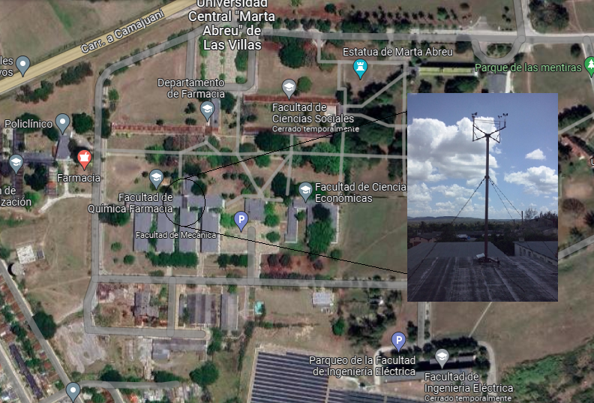

La selección del emplazamiento se realizó, atendiendo a la ubicación del antiguo aerogenerador CEETA-Solar (Martínez Castillo, 2012); debido a que el Centro de Estudios de Energías y Tecnologías Ambientales (CEETA) se encuentra interesado en realizar un estudio del viento en ese preciso lugar debido a que es la azotea más alta de la universidad proporcionando grandes ventajas para futuras tecnologías de generación de energía renovable urbana (TGERU).

La selección del emplazamiento se realizó, el Centro de Estudios de Energías y Tecnologías Ambientales (CEETA) se encuentra interesado en realizar un estudio del viento en ese preciso lugar debido a que es la azotea más alta de la universidad proporcionando grandes ventajas para futuras tecnologías de generación de energía renovable urbana (TGERU).

**Instrumentos de medición instalados**

Para la instalación del sistema de monitoreo de la velocidad y la dirección del viento fue donado por Cuba-Solar a la UCLV una gran variedad de instrumentación, entre los que se encuentran anemómetros Ammonit 4.3351.10.000, veletas Ammonit 4.3129.10.712, un Data Logger Ammonit 32, todos de fabricación alemana. También se recibió un panel solar ET-M53620 (Figura 1 a) que servirá para recargar las baterías del Data Logger. La disposición de los anemómetros se representa en la figura 1 b.

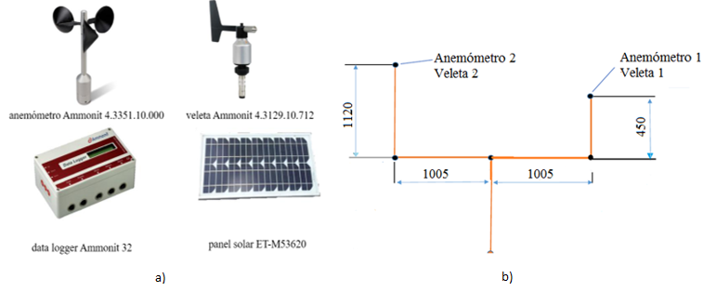

Figura 1.a) Instrumentos utilizados para la estación. b) Disposición de los instrumentos en la estación de monitoreo

El funcionamiento de la estación de monitoreo consiste en, que los anemómetros miden la velocidad del viento y las veletas marcan la dirección del viento, estos a su vez envían la señal al DataLogger el cual almacena los datos de los instrumentos en un intervalo de 10 minutos.

La descarga de los datos de la campaña de medición comprendida entre mayo de 2019 hasta mayo de 2023 se realizó mediante el software CALLaLOG2002_V1_6_1, el cual es el compatible con el DataLogger. Seguidamente de la descargar de la data de viento se utilizó el Microsoft EXCEL para el análisis de estos datos, agrupando las variables adecuadas para la elaboración de tablas y los gráficos posteriores. Lamentablemente en el transcurso del período de medición la veleta vinculada al anemómetro 2 se dañó y no se pudo obtener la variable de dirección para ese instrumento.

**Resultados y discusión**

En la campaña de medición se recopilaron datos correspondientes a 2 años de medición desde su montaje en mayo del 2019. En un inicio el anemómetro 2 comenzó a marcar datos primero que el anemómetro. En la tabla 1 se muestran la cantidad de datos de velocidad del viento captada por cada instrumento en el intervalo antes mencionado, el cual es de 10 minutos.

Tabla 1. Cantidad de datos captado por los anemómetros.

|  |  |  |  |  |  |  |
| --- | --- | --- | --- | --- | --- | --- |
| Anemómetros |  | Año | Mes | Día | Hora | Total de datos recopilados |
| Anemómetro 1 | Inicio | 2019 | 5 | 10 | 15:30 | 87140 |
|  | Fin | 2021 | 5 | 23 | 16:00 |
| Anemómetro 2 | Inicio | 2019 | 5 | 9 | 19:20 | 87261 |
|  | Fin | 2021 | 1 | 23 | 16:00 |

Fuente: Elaboración propia

Importante declarar que todos los meses se obtuvieron datos los cuales permitieron realizar las rosas de vientos para la campaña.

En la figura 2 se muestra el comportamiento diario de la velocidad media del viento, la cual oscila entre los 2,2 m/s y los 2,7 m/s para toda la campaña de medición.

Figura 2. Comportamiento diario de la velocidad media del viento

La velocidad media del viento en el transcurso del día tiene un comportamiento habitual de un emplazamiento tropical. Con el calentamiento del día, la velocidad del viento va en aumento, alcanzando los mayores valores, en forma de meseta (Figura 3), desde el mediodía hasta entrada la noche, siendo en horas de la madrugada las velocidades son más bajas.

Figura 3. Comportamiento horario de la velocidad media del viento.

Para la determinación de la dirección del viento se elaboró una rosa de viento para el anemómetro 1 solamente, porque la veleta del anemómetro 2 se dañó durante el período de medición y se descartaron sus valores. La dirección predominante del Anemómetro 1 es la Este-nordeste con un valor de 3,37 m/s como se muestra en la figura 4

Figura 4. Rosa de los vientos para la velocidad media de todo el período de medición del anemómetro 1.

Para determinar la dirección de la frecuencia de ocurrencia de las velocidades del viento se confeccionó una rosa de viento, donde el mayor porciento de ocurrencia es de 12,01 % en la dirección Este-nordeste (Figura 5).

Figura 5.Frecuencia de ocurrencia para la velocidad media de todo el período de medición para el anemómetro 1

*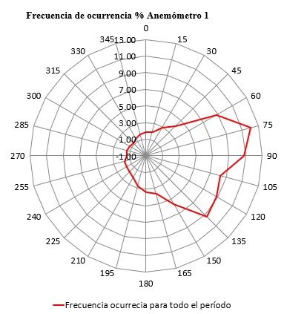***Conclusiones**

Los datos analizados comprendidos en el período de medición de mayo de 2019 hasta mayo del 2021, se determinó que la velocidad media para la campaña es de 2,45 m/s con una dirección predominante de Este-Nordeste. La frecuencia de ocurrencia de estos vientos predomina en un 12%. Las velocidades del viento en el transcurso del día se observaron como a partir del mediodía hasta entrada la noche las velocidades forman una meseta, disminuyendo a medida en que se enfría el día, llegando a ser bajas en horas de la noche. El comportamiento en el mes arrojó resultados donde se ve una estabilidad en la velocidad media. Este análisis realizado nos permitirá en investigaciones posteriores seguir el estudio del viento para posibles instalaciones de tecnologías de generación de energía renovable urbana.

**Referencias bibliográficas**

1. ALAVE-VARGAS, E. M., ORELLANA LAFUENTE, R. & SEMPÉRTEGUI-TAPIA, D. F. 2022. ESTADO DEL ARTE SOBRE AEROGENERADORES DE EJE VERTICAL. *Investigación & Desarrollo,* 22**,** 161-172.
2. BIDAOUI, H., ABBASSI, I. E., BOUARDI, A. E. & DARCHERIF, A. 2019. Wind Speed Data Analysis Using Weibull and Rayleigh Distribution Functions, Case Study: Five Cities Northern Morocco. *Procedia Manufacturing,* 32**,** 786-793.
3. BUSTAMANTE CAMPOVERDE, A. S. 2021. Characterization of the wind and apparent temperature in the urban canyons of the historic center of Cuenca, Ecuador. *Conservar Património,* 36**,** 90-105.
4. MARTÍNEZ CASTILLO, M. A. 2012. *Estudio del viento en el entorno de la Facultad de Ingeniería Mecánica de la UCLV para la instalación de aerogeneradores urbanos.* Universidad Central" Marta Abreu" de Las Villas.
5. MORENO FIGUEREDO, C., MEDRANO HERNANDEZ, J. A., ARZOLA RUIZ, J. & JANSSENS, A. 2020. Dimensionamiento y selección de turbinas eólicas para el bombeo de agua en zonas pre-montañosas= Sizing and selection of wind turbines for water pumping in pre-mountain zones. *REVISTA CUBANA DE INGENIERIA,* 11**,** 54-65.
6. OSCAR FIGUEREDO REINALDO, E. C. T. 2022. *Cuba en Datos: El ineludible cambio de la matriz energética que necesitamos* [Online]. Cuba en Datos. Available: <http://www.cubadebate.cu/especiales/2022/07/01/cuba-en-datos-el-ineludible-cambio-de-la-matriz-energetica-que-necesitamos/> [Accessed 14 - enero 2023].
7. OZAY, C. & CELIKTAS, M. S. 2016. Statistical analysis of wind speed using two-parameter Weibull distribution in Alaçatı region. *Energy Conversion and Management,* 121**,** 49-54.
8. PELLEGRINI, M., GUZZINI, A. & SACCANI, C. 2021. Experimental measurements of the performance of a micro-wind turbine located in an urban area. *Energy Reports,* 7**,** 3922-3934.
9. PEREA-MORENO, M.-A., HERNANDEZ-ESCOBEDO, Q. & PEREA-MORENO, A.-J. 2018. Renewable Energy in Urban Areas: Worldwide Research Trends. *Energies* [Online], 11.
10. PROVENZANO, P. G., FERNÁNDEZ, L. A., FAUROUX, L. E. & CASTELLANO, G. G. 2017. Estudio del recurso eólico en el Partido de La Matanza.
11. REBELDE, J. 2022. *Cuba pudiera generar más de mil megaWatts a partir de energía eólica* [Online]. Available: <https://www.juventudrebelde.cu/cuba/2022-01-22/cuba-pudiera-generar-mas-de-mil-megawatts-a-partir-de-energia-eolica> [Accessed 15 mayo 2022].
12. SAEED, M. A., AHMED, Z., YANG, J. & ZHANG, W. 2020. An optimal approach of wind power assessment using Chebyshev metric for determining the Weibull distribution parameters. *Sustainable Energy Technologies and Assessments,* 37**,** 100612.
13. SÁNCHEZ TORRES, Y. R. R., PEDRO A 2021. Evaluación técnico-económica de pequeñas turbinas eólicas en localidades de poco potencial eólico. *Revista Ingeniería Agrícola,* 11.
14. SEGOVIANO, H. S. R. 2022. *Análisis de la efectividad de los datos de Reanálisis para aplicaciones en Energía Eólica en un entorno insular.* Ingeniero Master, Universidad Nacional Autónoma de México.
15. TAHIR, S. A. R. & VIRK, M. S. 2022. Vertical axis wind turbine operation in icing conditions: A review study. *Wind Engineering,* 46**,** 1331-1340.
16. VALLEJO-DÍAZ, A., HERRERA-MOYA, I., FERNÁNDEZ-BONILLA, A. & PEREYRA-MARIÑEZ, C. 2022. Wind energy potential assessment of selected locations at two major cities in the Dominican Republic, toward energy matrix decarbonization, with resilience approach. *Thermal Science and Engineering Progress,* 32**,** 101313.